**来园活动**

今天来园24人，全勤。

午餐情况：今天午餐吃的是**鲍鱼红烧肉、生瓜炒香干和苋菜豆瓣汤**。

**李文浩**没吃鲍鱼，其他幼儿饭、菜和汤都吃完。

午睡情况：今天全班幼儿都在12:50前入睡，其中，**王子安**没有午睡。

**区域游戏：**

|  |  |  |
| --- | --- | --- |
| 娃娃家 | 生活区 | 桌面建构区 |
| 益智区 | 创意坊 | 地面建构区 |
| 万能工匠区 | 图书区 |  |

**集体活动： 科学：小手的秘密**

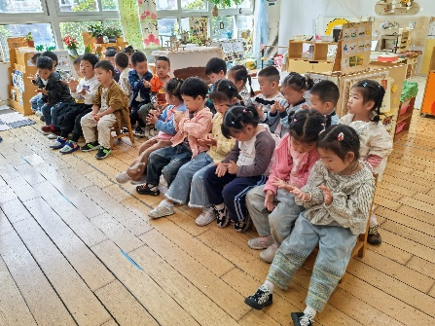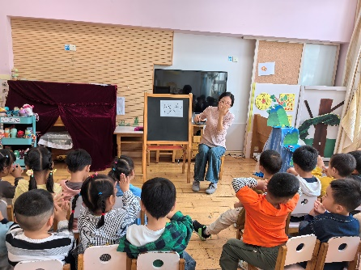

手分为手掌和手指，手上的小秘密很多，如掌心有掌纹，手指分为三截，指尖有指甲……手的作用也很大，可以举、握、拿……手在生活中起着举足轻重的作用。本次活动旨在让幼儿在玩一玩、各种感官感知、说一说的过程中了解手的主要特征，对自己的小手更加喜爱，进一步激发幼儿探索手的兴趣。

了解手的主要特征的幼儿有**胡凯元、黄煜棋、王思宸、徐建航、陈嘉洛、郑又嘉、耿旻熙、郑成鑫、李文浩、严铭轩、胡述年、蒋致远、王子安、沈欣妤、赵歆何、张一柠、刘子妍、赵敏含、李安妍、杨一安、张伊伊、徐钥媛，**活动中一直讲话，不专心听讲的幼儿有**邰昕悦、张铭宇。**乐意用清晰的语言大胆讲述自己的发现的幼儿有**胡凯元、耿旻熙、李文浩、严铭轩、沈欣妤、刘子妍、赵敏含、徐钥媛。**

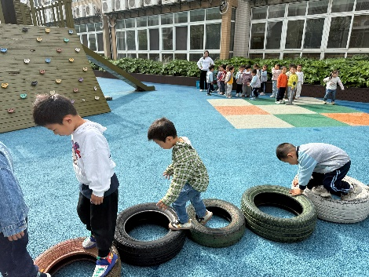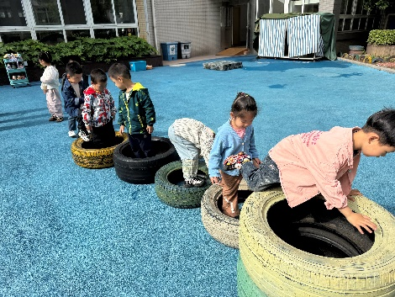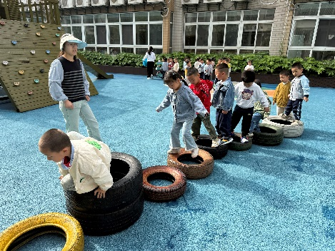**户外活动情况：**

今天户外混班老师在讲完场地和安全注意事项后，幼儿排队开始游戏，中途我们提醒幼儿喝水和休息。

**家园合作：**

1.动态上的照片，仅作为老师观察时的随拍，并不是所有孩子的照片都会呈现。  
温馨提醒：

2.春天到了，天气逐渐暖和起来了，避免户外活动时孩子出汗过多造成感冒，请家长们在来园前给孩子垫上汗背巾。

3．明天混班，请家长们按时送幼儿来园。